上机作业02
下课前，作业提交到cmcsfzu2012@126.com, 文件打包命名为：学号_姓名_上机作业02.rar

- 员工薪资计算系统（虚函数 + 多态）
定义抽象基类 Employee，内含姓名、工号两个私有成员；
基类中声明纯虚函数 virtual double getSalary() = 0; 计算薪资，纯虚函数virtual void showMsg() = 0;输出信息；
派生两个子类：
正式员工 SalariedEmp：固定月薪，输入基本工资，薪资 = 基本工资
兼职员工 PartTimeEmp：按工时结算，输入时薪 + 工作时长，薪资 = 时薪 × 时长
两个子类各自重写薪资计算与信息打印虚函数；
主函数用基类指针指向不同员工对象，实现动态多态，统一调用函数输出信息与工资。
输入要求：
正式员工：姓名、工号、月薪
兼职员工：姓名、工号、时薪、工作时长
输出样例：
正式员工信息
姓名：张三 工号：1001 本月薪资：6000
兼职员工信息
姓名：李四 工号：2002 本月薪资：3600

- 下列shape类是一个表示形状的抽象类，total( )则是一个通用的用以求不同形状的图形面积总和的函数。请补充完整shape类，并派生圆形类(Circle)、矩形类（Rectangle）；补充完整total函数；最后在主函数中演示求多个图形的面积之和。
class shape{
};
float total(shape *s[ ], int n) //n表示数组s的长度，即图形个数
{
}

- 在软件界面中，工具栏是软件与用户交互的主要界面元素，如下图所示。工具栏被分为“页”、“表格”、“插图”、“链接”四个部分，每个部分含有若干个按钮；每个按钮有不同的名称和图标，但按钮被点击后执行的操作各不相同。请针对下图设计实现相关的类，以模拟实现工具栏。
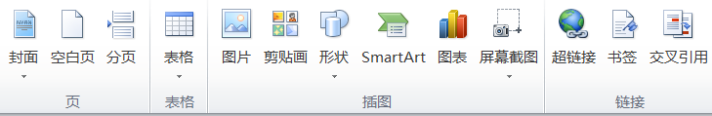

- 决策树是机器学习中广泛采用的一种数据结构，用于对数据所属的类别进行判别，如下图所示。决策树由节点和有向边组成，一般一棵决策树包含一个根节点、若干树枝（内部）节点和若干叶节点。根节点和树枝节点代表数据的属性（也称为特征），连接节点间的有向边代表属性的分类条件。决策树的决策过程需要从决策树的根节点开始，把待测数据与决策树中的节点内容及分类条件进行比较，并按照比较结果选择选择下一个比较分支，直到叶子节点作为最终的决策结果。
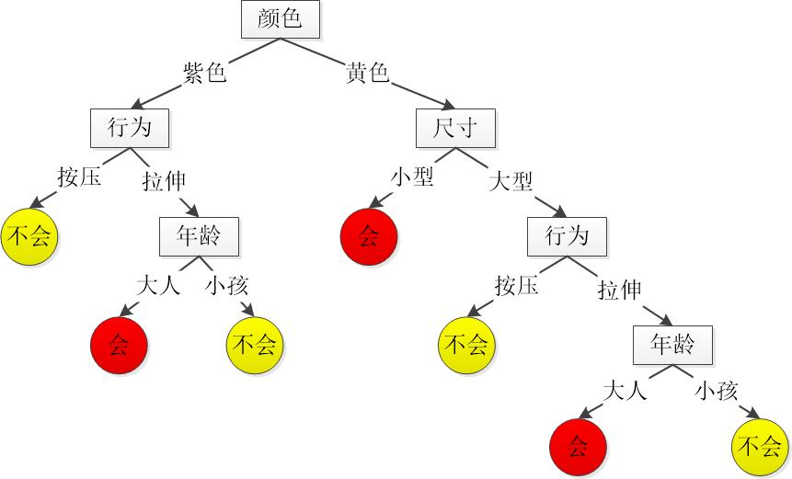
以上决策树即用于判别不同年龄的人对不同尺寸、颜色的气球进行拉伸或按压，是否会导致气球破裂。
请用面向对象的方法建立描述决策树结构的类，以上图的决策树为例建立一个决策树对象，并以下列数据为输入，判别每一行数据所属的类别：“会”或“不会”。程序应给出每行数据的判别结果，并给出总体判别准确率。
说明：每行数据的最后一列代表数据的真实类别。程序需要对每行数据的前四列进行判别，将得到的判别结果与最后一列进行比较，以判断这次判别结果是否正确。

颜色 | 尺寸 | 行为 | 年龄 | 结果
YELLOW | SMALL | STRETCH | ADULT | T
YELLOW | SMALL | STRETCH | CHILD | F
YELLOW | SMALL | DIP | ADULT | F
YELLOW | SMALL | DIP | CHILD | F
YELLOW | LARGE | STRETCH | ADULT | T
YELLOW | LARGE | STRETCH | CHILD | F
YELLOW | LARGE | DIP | ADULT | F
YELLOW | LARGE | DIP | CHILD | F
PURPLE | SMALL | STRETCH | ADULT | T
PURPLE | SMALL | STRETCH | CHILD | F
PURPLE | SMALL | DIP | ADULT | F
PURPLE | SMALL | DIP | CHILD | F
PURPLE | LARGE | STRETCH | ADULT | T
PURPLE | LARGE | STRETCH | CHILD | F
PURPLE | LARGE | DIP | ADULT | F
PURPLE | LARGE | DIP | CHILD | F

